Ausnahmen und die Regel

Muss im Brandschutz immer abgeschottet werden?

Autoren:
Carsten Janiec, M.Sc.– DOYMA GmbH & Co., Oyten
Prof. Dr.-Ing. Eugen Nachtigall – Duale Hochschule Baden-Württemberg, Mosbach

Im Bereich der Leitungsanlagen ist die brandschutztechnische Abschottung klar geregelt. Gemäß § 40 Abs. 1 MBO in Verbindung mit der Muster-Leitungsanlagen-Richtlinie ist es erforderlich, brennbare Leitungen mit einem Durchmesser ≥ 32 mm abzuschotten, wenn an das durchdrungene Bauteil Anforderungen hinsichtlich des Feuerwiderstandes gestellt werden. Es ist dabei zu differenzieren, worauf diese Brandschutzanforderungen abzielen.

In der Praxis gibt es immer wieder Diskussionen, wie Brandschutzanforderungen an Bauteile zu interpretieren sind. Wird fälschlicherweise eine Abschottung zwingend gefordert, so führt dies zu brandschutztechnisch nicht notwendigen Abschottungen. Diese Situationen können in machen Fällen nicht zulassungskonform gelöst werden, was die Ausführenden vor große Probleme stellt. Ein Beispiel ist ein gebäudeintegrierter Sprinklertank, für dessen Umfassungswände die Anforderung feuerbeständig festgelegt wurde.

Hintergrund und Anforderungen

Diese Anforderungen ergibt sich aus den §§ 27 ff. MBO, wobei bei den Anforderungen an die Feuerwiderstandsfähigkeit der Bauteile in § 26 Abs. 2 MBO in feuerhemmende, hochfeuerhemmende und feuerbeständige unterschieden wird.

An dieser Stelle ist die Frage zu stellen, ob das jeweilige Bauteil im Brandfall den Feuerwiderstand hinsichtlich der Tragfähigkeit oder des Raumabschlusses aufweisen muss. Dies kann anhand des Schutzzieles, dass mittels des Bauteils erfüllt werden soll, abgeleitet werden. Diese Präzisierung muss im Rahmen des ganzheitlichen Brandschutzkonzeptes und zugehöriger Brandschutzpläne erfolgen.

Im Anhang 4 zur Muster-Vorschrift Technische Baubestimmungen (M-VV TB) sind in der Tabelle 4.3.2 für nichttragende Innenwände und in der Tabelle 4.3.1 für tragende Bauteile die bauordnungsrechtlichen Anforderungen in die Bezeichnungen gem. DIN EN 13501-2 überführt worden [1].

Anforderungen  §§ 26 ff. MBO | Nichttragende Innenwände mit Raumabschluss  M-VV TB, Anh. 4, Tab. 4.3.2 | Tragende Bauteile ohne Raumabschluss  M-VV TB, Anh. 4, Tab. 4.3.1 | Tragende Bauteile mit Raumabschluss  M-VV TB, Anh. 4, Tab. 4.3.1
feuerhemmende | EI 30 | R 30 | REI 30
hochfeuerhemmend | EI 60 | R 60 | REI 60
feuerbeständig | EI 90 | R 90 | REI 90
120 Minuten* | - | R 120 | REI 120
* Sonderanforderung (z.B. Musterhochhausrichtlinie)

Die Feuerwiderstandsklasse des Bauteils wird hierbei mit einer Buchstabenkombination und einer dahinterstehenden Zahl angegeben. Die Zahl steht für die zu erreichende Widerstandsdauer in Minuten (sog. Leistungszeit), also die Zeit, während der das Bauteil unter Brandweinwirkung seine Funktion, hier Tragfähigkeit bzw. Raumabschluss aufrechterhalten soll. Die verwendeten Baustaben stehen dabei für spezifische Anforderungen.

Die Buchstaben, auch Kurzzeichen genannt, haben dabei die folgende Bedeutung:
Kurzzeichen | Bedeutung gem. DIN EN 13501-2
R | Tragfähigkeit (Résistance)
E | Raumabschluss (Étanchéité)
I | Wärmedämmung im Brandfall (Isolation)
M | Mechanische Stoßbeanspruchung (Mechanical)

Diese Bezeichnungen werden zukünftig die bisher in Deutschland verwendeten Bezeichnungen nach DIN 4102-2, wie z.B. F30 ersetzen. Zwar ist das neue System der Bezeichnungen komplizierter, kann aber die Anforderungen deutlich differenzierter abbilden. So ist es beispielsweise möglich, ein Bauteil zu beschreiben, das seine Tragfähigkeit für 120 Minuten (R120) erhält aber den Raumabschluss inklusive Wärmedämmung nur für 90 Minuten (EI90) sicherstellt.

Die Anwendung

Bei der Interpretation der konkreten Anforderungen, die an ein Bauteil zu stellen sind, sind die Schutzziele des Brandschutzes zu betrachten. Im bauordnungsrechtlichen Sinne sind dies insbesondere das Ziel „Personenschutz“ mit den unterschiedlichen Facetten (vgl. § 14 MBO) [2]. Darüber hinaus kann es aber auch Anforderungen aus anderer Richtung z.B. des Sachschutzes geben, die einzuhalten sind. Diese können z.B. aus der Rechtssphäre der Versicherungen oder des Umweltschutzes kommen.

Ist ein Bauteil als feuerbeständig deklariert, muss also hinterfragt werden, auf welche konkrete Eigenschaft sich der Feuerwiderstand von 90 Minuten bezieht. Tragende Wände innerhalb eines Brandabschnitts haben im Regelfall primär Anforderungen im Hinblick auf die Tragfähigkeit zu erfüllen.

Trennwände im Sinne des § 29 MBO sind typischerweise zwischen:
- Verschiedenen Nutzungseinheiten
- Nutzungseinheiten und anders genutzten Räumen
- zum Abschluss von Räumen mit Explosions- und erhöhter Brandgefahr
- und zwischen Aufenthaltsräumen und sonstigen Räumen in Kellergeschossen notwendig.

Bei diesen Trennwänden ist, unerheblich ob sie zugleich eine tragende Funktion haben oder nicht, stets ist ein Raumabschluss mit zugehörigen Abschottungen notwendig, da primär die Begrenzung des Brandes auf den Entstehungsraum bzw. den betroffenen Brandabschnitt erreicht werden soll [3].

Reine tragende Wände müssen z.B. in Kellergeschossen gem. § 27 Abs. 2 MBO, je nach Gebäudeklasse mindestens feuerhemmend oder sogar feuerbeständig sein. Hier ist nicht zwingend ein Raumabschluss oder eine Abschottung von Leitungsanlagen notwendig, da die Anforderungen an diese Wände ausschließlich R30 oder R90 sind. Die Bauart brandschutztechnische Leitungsabschottung, die die Anforderung EI30 oder EI 90 erfüllt, ist hier nicht gefordert.

Beispiel: Sprinklertank

Bei den Wänden des Sprinklertanks des obigen Beispiels im Kellergeschoss ist die primäre Anforderung an die ihn umgebenden Bauteile, dass diese die Tragfähigkeit im Brandfalle für eine definierte Mindestdauer behalten, um die Standsicherheit des Tanks bzw. des Gebäudes aufrechtzuerhalten. Darüber hinaus muss der Behälter auch die Dichtigkeit über diesen Zeitraum behalten. So können in diesem Zeitraum, von z.B. 90 Minuten, die im Gebäude befindlichen Personen flüchten und zugleich kann die Feuerwehr wirksame Löschmaßnahmen vornehmen.

Auf der anderen Seite soll auch die Löschwasserbevorratung und damit die Funktionssicherheit der Löschanlage sichergestellt werden. Wenn die Wand im Bereich der Leitungsdurchdringung im Brandfall undicht werden sollte, könnte das Wasser austreten und damit die Anlagenfunktion bei zu großem Wasserverlust gefährdet werden.

Hier ist eine Beurteilung sicherlich stark abhängig davon, mit welchem Abstand vom Boden die Leitungsdurchdringung montiert ist und welche anderen Gefährdungen vorliegen. Je tiefer, desto mehr Wasser kann austreten. Auf der anderen Seite wird im bauordnungsrechtlichen Brandschutz immer von einem singulären Brandereignis ausgegangen und wenn der Brandraum direkt an den Tank angrenzt und in diesen das Wasser läuft, würde der Brand hierdurch ggf. gelöscht werden.

In jedem Fall ist eine differenzierte Betrachtung im Rahmen des Brandschutzkonzeptes und der Anlagenplanung notwendig. Bei der differenzierten Betrachtung sollten auch andere Phasen oder Zustände des Gebäudes betrachtet werden, die nicht der üblichen Nutzung entsprechen. In diesen Phasen, wie z. B. bei der Entleerung des Tankes, könnten ebenfalls andere Risiken auftreten. Auch für diese Zustände wäre es sinnvoll, die oben dargestellte differenzierte brandschutztechnischen Betrachtung anzuwenden.

Sonderfall: inhomogene Bauteile

Einen Sonderfall stellen sogenannte inhomogene Bauteile dar, die eine brandschutztechnische Anforderung hinsichtlich der Tragfähigkeit haben. Dies können z.B. Bauteile sein, die aus einer Tragstruktur aus Holz bestehen und etwa mit anderen Baustoffen bekleidet wurden.

Bei diesen Bauteilen ist zu beachten, dass der Nachweis, dass die Verhinderung des Eindringens des Brandes im Bereich abgeschotteter Leitungsdurchdringungen in das Innere der Bauteile mit heutigen Bauartgenehmigungen nicht erbracht werden kann. In aktuellen Prüfungen werden der Raumabschluss zur und die Dämmwirkung auf der dem Brandraum abgewandten Bauteilseite nachgewiesen. Somit wird bei den Brandprüfungen der geschilderte Fall nicht geprüft.

Erfüllt z.B. eine Tragstruktur aus Holz nur durch ihre Bekleidung den geforderten Feuerwiderstand hinsichtlich der Tragfähigkeit, so darf nicht ohne weitere Nachweise diese Bekleidung mit Leitungen durchdrungen werden. In solchen Fällen sollten neben den Herstellern der Abschottungssysteme immer die zuständigen Brandschutz- und Tragwerksplaner hinzugezogen werden. Ein denkbarer Ansatz ist möglicherweise eine Laibungsbekleidung im Inneren des Bauteils, die aber vorhabenbezogen konzipiert werden muss.

Sonderfall: Dachdurchdringungen

Eine ähnliche Situation ergibt sich häufig auch bei Flachdachkonstruktionen, die durch Lüftungsleitungen der Abwasserverrohrung durchdrungen werden. Sind diese Dachkonstruktionen unterseitig z.B. mit einer Unterdecke aus Trockenbauplatten versehen, die einen Feuerwiderstand von z.B. 30 Minuten aufweist, kommt im Rahmen der Ausführung der sanitären Leitungsanlagen regelmäßig die Frage auf, wie hier eine Abschottung der Rohrleitung zu erfolgen hat.

Die üblichen Abschottungssysteme für brennbare Rohrleitungen sind nur für Massivdecken oder in Sonderfällen für speziell ertüchtigte Holzbalkendecken (sog. Insellösung) vorgesehen. Ein Einbau in eine dachunterseitige, einschalige Unterdecke ist zulassungstechnisch nicht vorgesehen.

Aus technischer Sicht ist eine solche Abschottung auf Ebene der Unterdecke auch nicht ohne komplizierte Hilfskonstruktionen möglich, da die Befestigung einer Brandschutzmanschette an einer einschaligen Konstruktion aufgrund eines vorhersehbaren Versagens der brandseitigen Plattenlagen nicht möglich ist.

Hier ist daher ebenfalls zu hinterfragen, was mit den konkreten Brandschutzmaßnahmen bezweckt werden soll. Ist es ein Schutz der Tragkonstruktion, so wäre ggf. die Ausbildung eines Schachtes von der Unterdecke bis zur Dachhaut eine Option.

Inwieweit dann noch eine Abschottung auf der Ebene der Dachhaut erforderlich ist, muss im Einzelfall geprüft werden. Ob die in DIN 18234-4 (2018-05) [4] dargestellten Ansätze zur Abschottung von sog. kleinen Dachdurchdringungen bis 0,3 x 0,3m [5] hierzu dienlich sind, ist kritisch zu hinterfragen. Auf jeden Fall ist bzgl. der DIN 18234 (Stand Mai 2018) festzustellen, dass diese derzeit offenbar in keinem Bundeslanf bauordnungsrechtlich eingeführt ist. Neben der Muster-VV TB [6] verweisen auch die umgesetzten Landesvorschriften auf die Fassung vom September 2009.

Ergebnis

Eine vorausschauende Planung, ob eine Abschottung an einem konkreten Bauteil notwendig ist, ist ein relevanter Beitrag zu einem vernünftigen Brandschutz. Dort wo Abschottungen keinen Sinn machen, verursachen sie nur unnötige Kosten, ohne das Sicherheitsniveau sinnvoll zu steigern. Werden Sie an überflüssigen Stellen eingespart, steht das Geld an anderer Stelle zur Verfügung, an denen der Brandschutz notwendig ist und sinnvoll realisiert werden muss.

Wichtig ist es, dass die Differenzierung zwischen den Anforderungen an Raumabschluss und Tragfähigkeit sehr sorgfältig vorgenommen wird. Sofern hierbei Fehler auftreten, kann es zu einer Brandausbreitung kommen, die Menschenleben und Sachwerte gefährdet. Daher ist es am sinnvollsten die Entscheidungen in diesem Bereich unter unterschiedlichen Aspekten zu beleuchten und unter der Projektbeteiligten frühzeitig abzustimmen.

Literatur
[1] Mayr, Battran; Handbuch Brandschutzatlas, 4. Aufl. 2018, S. 57.
[2] Bock, Klement; Brandschutz-Praxis, 4. Aufl. 2016, S. 37.
[3] Mayr, Battran; Handbuch Brandschutzatlas, 4. Aufl. 2018, S. 257.
[4] DIN 18234, Teil 4, Mai 2018 – Baulicher Brandschutz großflächiger Dächer
[5] mit ausführlichen Erläuterungen: Brein et.al., vfdb 2019, S. 32 ff.
[6] Muster-VV TB 2017/01 vom 11.12.2017

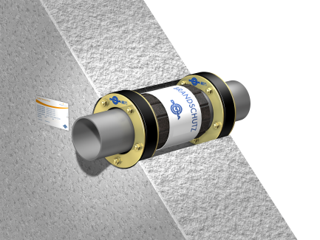
Doyma_00
Für die Abschottung von Leitungen bei speziellen Anwendungen, wie zum Beispiel bei einem Sprinklertank, eignet sich die Curaflam® Kombination 2 x A BSHN

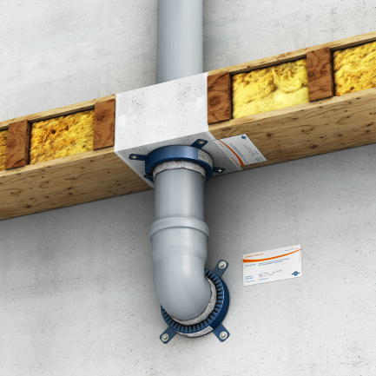
DOYMA_01
Zur sicheren und regelkonformen Abschottungen von Leitungen aller Art, können unter anderem Brandschutzmanschetten zum Einsatz kommen

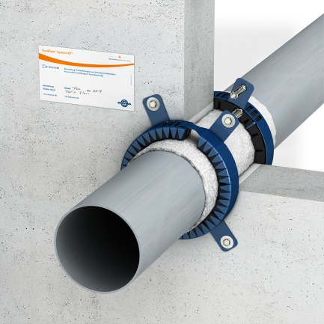
Doyma_02
Bauart „Rohrabschottung brennbares Rohr in Massivwand mit Curaflam® XS Pro

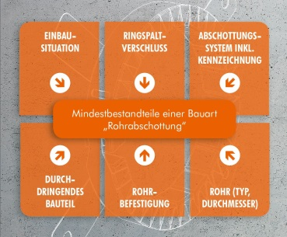
Doyma_03
Kriterien einer zulassungskonformen Abschottung

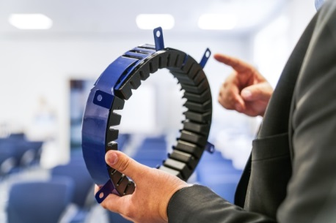
Doyma_04
Curaflam® XS Pro Brandschutzmanschette

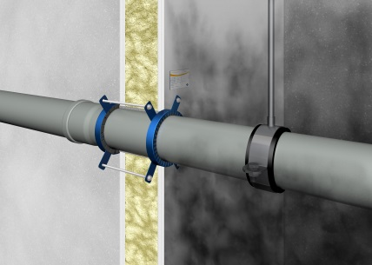
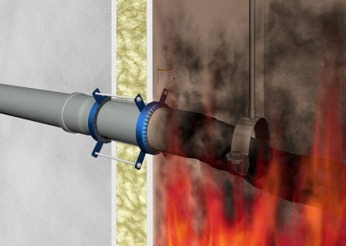
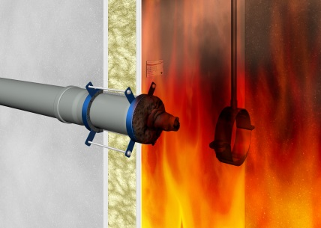
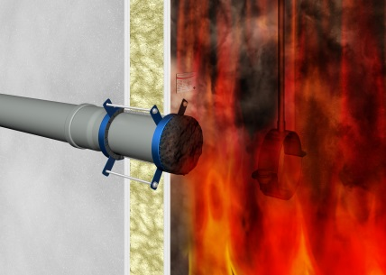
Doyma_05
Phasen der Abschottung bei einer Brandschutzmanschette

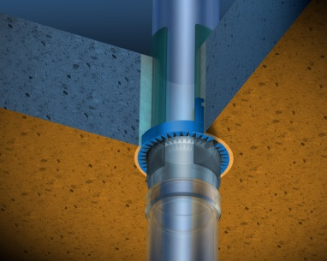
Doyma_06
Curaflam® XSPro eingemörtelt

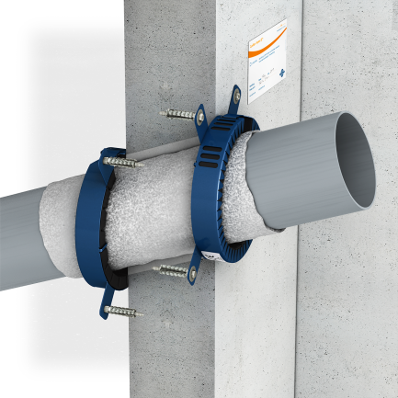
Doyma_07
Brennbares Rohr im Winkel montiert: Abschottung mit Curaflam® XS Pro

Doyma_Autor1
Carsten Janiec, M.Sc. Leiter Vertriebsmanagement Brandschutzsysteme bei DOYMA

Doyma_Autor2
Prof. Dr.-Ing. Eugen Nachtigall – Duale Hochschule Baden-Württemberg, Mosbach

DOYMA GmbH & Co:
Die DOYMA GmbH & Co mit Sitz in Oyten konstruiert und fertigt Dichtungssysteme zur Abdichtung von Ver- und Entsorgungsleitungen, die durch Wände und Decken geführt werden sowie Abschottungen für Rohre und Kabel für den vorbeugenden baulichen Brandschutz.

DOYMA beschäftigt ca. 200 Mitarbeiter und ist DIN EN ISO 9001 zertifiziert. Über 30 Jahre Erfahrung, Service und marktgerechte Produkte begründen den exzellenten Ruf.

DOYMA GmbH & Co

Dichtungssysteme

Brandschutzsysteme

Industriestraße 43 - 57

28876 Oyten

Telefon: 04207-9166-0

Mail: info@doyma.de

Internet: www.doyma.de

